## 第四课　我国政府受人民的监督

### 课时1　政府的权力：依法行使

课标要求　可参加价格听证会等活动，感受政府决策的过程；说明政府部门和公职人员依法行使职权对我们生活的影响和作用。



一、政府依法行政

知识梳理



1．依法行政的含义：政府及其工作人员的权力由法律授予，行使行政权力必须依据宪法和法律规定。

试判断：从根本上讲，政府的权力来源于人民。(　　)

2．依法行政的要求

政府要坚持法定职责必须为、法无授权不可为，勇于负责、敢于担当，坚决纠正不作为、乱作为，坚决克服懒政、怠政，坚决惩处失职、渎职。

3．政府依法行政的必要性：我国实行依法治国，建设社会主义法治国家。政府依法行政是贯彻依法治国方略、提高行政管理水平的基本要求，体现了对人民负责的原则。

请思考：为什么说坚持依法行政体现了对人民负责的原则？

4．政府依法行政的重要性

(1)有利于保障人民群众的权利和自由。

(2)有利于加强廉政建设，保证政府及其工作人员不变质，提高政府的权威。

(3)有利于防止行政权力的缺失和滥用，提高行政管理水平。

(4)有利于带动全社会尊重法律、遵守法律、维护法律，推进社会主义民主法制建设。

重点突破



1．正确认识法定职责必须为、法无授权不可为

(1)对行政机关而言，法律法规赋予的职权，既是权力更是义务还是责任。依法应当由行政机关行使的职权，行政机关既不能放弃，也不能任意授予其他组织行使。对于法律未授予的职权，不能胡乱作为。

(2)行政机关权力的取得和存在必须有法律依据，必须在法律规定的实体及程序范围内行使职权，不能滥用或超越职权。

2．从人民、政府、社会角度理解依法行政的意义

|  |  |
| --- | --- |
| 角度 | 意义 |
| 人民角度 | 有利于保障人民群众的权利和自由，维护人民群众的根本利益 |
| 政府角度 | 有利于加强廉政建设，保证政府及其工作人员不变质，提高政府的权威；有利于防止行政权力的缺失和滥用，提高行政管理水平 |
| 社会角度 | 有利于带动全社会尊重法律、遵守法律、维护法律，推进社会主义民主法制建设 |

典例运用



典例1　政府依法行政是贯彻依法治国方略、提高行政管理水平的基本要求。下列符合依法行政要求的是(　　)

①人民法院依照相关法律法规审理企业破产清算案件

②国家发改委对企业合谋操纵产品价格的垄断行为做出处罚

③人大常委会制定企业安全生产流程与劳动保护规章制度

④中华人民共和国生态环境部督促地方政府取缔被国家列入淘汰范围的高污染生产部门

A．①② B．①③ C．②④ D．③④

典例2　在实现全面建成小康社会目标的过程中，必须发挥政府的作用；而政府作用的发挥很大程度上取决于其依法行政的水平。从政府的角度看，推进依法行政有利于(　　)

①保障人民群众的权利和自由

②建立起一个具有权威的政府

③防止行政权力的缺失和滥用

④确保国家机关协调高效运转

A．①② B．③④ C．①④ D．②③

二、科学决策、民主决策、依法决策

知识梳理



1．政府权力的行使包括决策、执行、监督等环节。

2．政府决策

(1)重要性：政府的决策关系着国计民生。

(2)要求

①政府必须审慎行使权力，坚持科学决策、民主决策和依法决策。

|  |  |
| --- | --- |
| 决策方式 | 具体要求 |
| 科学决策 | 不断完善决策信息和智力支持系统，提高决策的科学性 |
| 民主决策 | 增强决策透明度和公众参与度，使决策能够更好地反映民意、集中民智 |
| 依法决策 | 确保决策制度科学、程序正当、过程公开、责任明确 |

试判断：在民主决策过程中，应坚持少数服从多数的原则，对少数人的意见不予考虑。(　　)

②建立健全决策问责和纠错制度，凡是损害群众利益的做法都要坚决防止和纠正。

重点突破



如何区分三种行政决策方式

(1)“科学”是行政决策的本质要求。科学决策就是要求决策内容符合规律，符合中国的实际，具有切实可行性。

(2)“民主”是行政决策的关键途径和内在要求。民主决策，就是要求在程序上广泛征求意见，在内容上反映最广大人民的根本利益。

(3)“依法”是行政决策的前提条件。依法决策就是要求决策的内容、程序、过程等符合法律规定。

典例运用



典例3　李克强总理说，农民工这个称号值得所有中国人乃至全世界尊重。中国改革开放40多年取得举世瞩目的成就，这是包括农民工在内的全体中国人民奋斗出来的！当前农民工返乡创业浪潮正在不断促进乡土中国转型升级。推动农民工返乡创业要求地方政府(　　)

①科学民主依法决策，提高服务能力

②拓展政府职能，推动返乡创业培训

③积极转变职能，营造良好创业环境

④坚持求真务实的工作方法，认真落实创业政策

A．①③ B．②④ C．①④ D．②③

典例4　某市召开政府系统廉政建设暨依法行政工作会议，强调以依法行政促进规范用权，坚持依法决策，加强诚信政府建设，增强政府的执行力和公信力。坚持依法决策要求(　　)

A．增强决策透明度和公众参与度

B．不断完善决策信息和智力支持系统

C．决策的内容和形式全部由法律部门决定

D．制度科学、程序正当、过程公开、责任明确

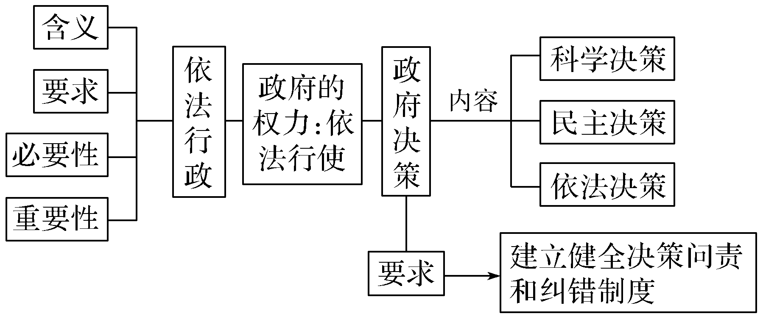

议题：《中华人民共和国电子商务法》的贯彻实施对我们会产生哪些影响？

第十三届全国人大常委会第五次会议表决通过《中华人民共和国电子商务法》。该法规定，电子商务经营主体应当依法履行纳税义务。要求个人网店进行工商登记，使它们成为法律主体，拥有名誉权等民事权利。电子商务经营主体销售商品或者提供服务应当出具纸质发票或者电子发票。当工商部门掌握了个人网店经营主体的相关数据，就能够明确管辖权，这是解决目前包括假货、刷单等乱象的有效手段。当消费者与网店产生纠纷，就可以找到工商部门进行投诉，解决了投诉无门的问题，提升监管效率。

(1)从政府的角度，分析制定《中华人民共和国电子商务法》的政治依据是什么。

(2)在电子商务未来发展中，《中华人民共和国电子商务法》对政府施政会产生哪些影响？

(3)请你为《中华人民共和国电子商务法》设计两幅宣传标语。

|  |
| --- |
| 素养感悟  1政治认同：增强对政府依法行政的政治认同。  2法治意识：树立法律意识，在网络购物中学会使用《中华人民共和国电子商务法》维护自己的合法权益。  3公共参与：主动监督《中华人民共和国电子商务法》的实施情况，自觉参加社会主义法治国家建设。 |



建设法治政府　坚持厉行法治

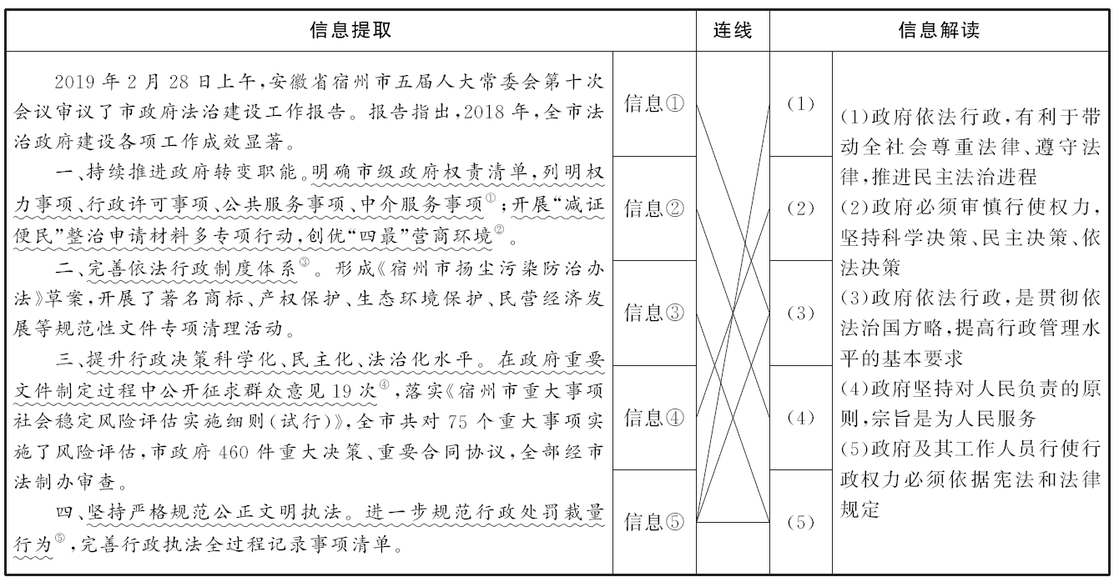

注：把左栏的“信息提取”与右栏的“信息解读”通过“连线”形式一一对应。

【跟踪训练】

1.2018年12月3日，宿州市将《宿州市扬尘污染防治管理办法(征求意见稿)》全文公布，征求社会各界意见，这种做法有利于(　　)

①推动政府相关决策的科学化民主化　②完善公民参与民主决策的相关制度　③提高公民参与公共事务的热情和信心　④公民通过社会听证制度参与民主决策

A.①② B.①③

C.②③ D.③④

2.上世纪末，湖南一些地方政府为追求GDP，采取“政府出资奖励”的方式在洞庭湖区大力推广种植欧美黑杨，使湖区其他植物几近绝迹，严重危及鱼类繁育和鸟类栖息，成为一场生态灾难。这一教训警示政府应(　　)

A.树立正确的政绩观，做到科学决策

B.坚持依法决策，确保决策制度科学

C.依法保护人民利益，做出合理赔偿

D.增强法治意识，以环保为中心工作



1.(政治认同)政府依法行政体现了对人民负责的原则和为人民服务的宗旨，归根到底就是要(　　)

A.提高国家机关的办事效率

B.维护人民当家作主的地位

C.促进社会主义精神文明建设

D.推进民主法制建设

2.(政治认同、科学精神)宿州市政府在推进政府转变职能过程中，明确市级政府权责清单，列明权力事项、行政许可事项、公共服务事项、中介服务事项。此举(　　)

A.可以提升政府行政能力，杜绝腐败现象

B.创新行政管理模式

C.彰显“法无授权不可为”的理念，权责统一

D.根本目的在于转变政府职能

3.(科学精神)为了提高法治城市创建活动的成效，某省制定法治城市创建考核内容及评分标准，在“权力行使得到规范”“依法维护和保障公民合法权利”等方面提出了具体的考核评价标准。出台法治城市建设的考核办法，进一步(　　)

①提升市民的公民意识和政治素养　②提升了地方政府的执政能力　③体现了提高依法行政水平的要求　④细化了政府部门的权力与责任

A.①② B.①④

C.②③ D.③④

4.(科学精神)下列各项中，有助于政府从源头上解决信访问题发生的措施有(　　)

①加大保障和改善民生力度　②依法行政，提高司法机关公信力　③提高科学和民主决策水平　④改进作风，缩小政府职能范围

A.①② B.①③

C.③④ D.②④

5.(科学精神)2019年3月13日，据国家医保局网站显示，国家医保局研究起草了《2019年国家医保药品目录调整工作方案(征求意见稿)》，并向社会公开征求意见。公众可以在2019年3月26日前提出意见。这表明政府(　　)

A.审慎行使权力，坚持科学民主依法决策

B.坚持开门立法，努力提高立法的透明度

C.依法行政，履行推进生态文明建设的职能

D.坚持依法执政，发挥人民群众首创精神